Chapitre II : Maladies et ravageurs de l’abricotier
De nombreuses maladies et ravageurs affectent la culture de l’abricotier, de nature cryptogamique, virale bactérienne, ou à cause de ravageurs qui sont susceptibles de conduire à la disparition de l’arbre ou de la production (LICHOU, 1998)
II.1.Notion de l’entomofaune
D’après (LICHOU, 1998) C'est l'étude des Insectes(utiles et nuisibles), une science qui tient une place importante dans le monde sur le plan agricole, forestier, médical et vétérinaire.
En Algérie, beaucoup de problèmes liés aux Insectes restent inexpliqués par le manque d'Entomologistes .dans les secteurs sus - énumérés.
II.2. Les maladie
II.2.1.Les maladie à virus et phytoplasme
II.2.1.1.Sharka
C’est une maladie à virus incurable, transmise par les pucerons .Elle se traduit par des taches ou des anneaux clairs sur les feuilles et les fruits ;la prophylaxie passe par des traitement anti pucerons (Fig.05) (TONOLLI et GALLOUIN, 2013) .
Figure N°05 : Sharka sur feuille d’abricotier (TONOLLI et GALLOUIN, 2013) .
II.2.1.2. Enroulement chlorotique de l’abricotier
L’enroulement chlorotique de l’abricotier (E.C.A) est une maladie à phytoplasme, Il est signalé presque exclusivement sur le pourtour méditerranéen nord, de l’Espagne à la Yougoslavie .Il a été observé sur du matériel végétal d’Europe de l’Est, l’abricotier et le prunier japonais sont les hôtes naturels de L’E.C.A(Fig.06) (MORVAN, 1957).
Figure N°06 : Enroulement des feuilles (MORVAN, 1957).
II.2.2.Les maladies bactérienne
II.2.2.1.Dépérissements bactériens
Les dépérissements bactériens sont des maladies présentes dans la plupart des zones de culture d’arbres fruitiers à noyau .Leur importance économique est variable suivant les régions, mais ils peuvent être la cause de mortalité des arbres.
Ces maladies se retrouvent un peu partout dans le monde : USA, Nouvelle Zélande, Afrique du sud, Europe.
Plusieurs espèces de pseudomonas peuvent causer des dégats :
pseudomonas syringae pv syringae :la plus fréquent et la plusagressive,peut attaquer tout les arbres fruitiers du à noyau pseudomonas syringae syringae pv parsicae :responsable du dépérissement du pécher pseudomonas viridiflava pseudomonas syringae pvmorsprunorum affect surtout le cerisier ou les feuilles d’abricotier (Fig.07 et 08) (LICHOU, 2001).

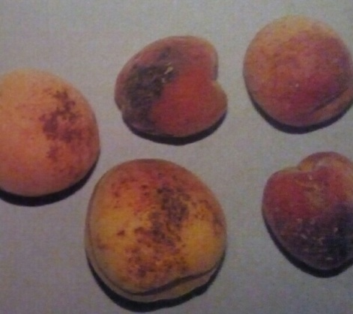 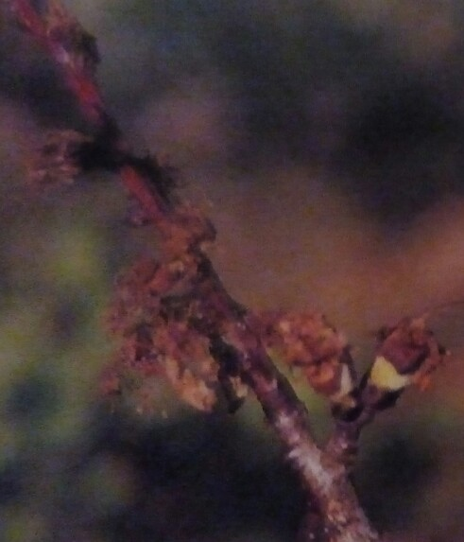 FigureN°07 :Bactériose FigureN°08 Dégats sur fruits

II.2.2.2.Taches bactériennes : Xanthomonas Arboricola pv .pruni
Xanthomonas arboricola . peut provoquer des dégâts aussi bien sur feuilles, que sur fruits .ce sont les attaques sur fruits qui sont les plus préjudiciable économiquement. En effet, la récolte peut être entièrement non commercialisable en cas d’attaque importante. Mais l’atteinte du feuillage diminue la fonction vitale de l’arbre, provoquant l’année même des baisses de rendement et de calibre, et affectant la pousse des rameaux et la production de l’année suivante (Fig.09 et 10).
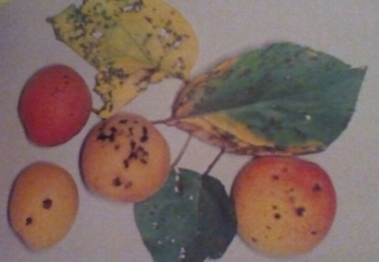
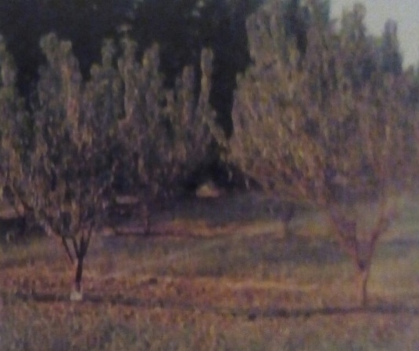
Figure N°09 :Xanthomonas (LICHOU,2001) Figure N°10: Propagation par aspections
II.2.3.Champignons à chancres
II.2.3.1 Cytospora
Plusieurs espèces de champignons du genre cytospora se rencontrent sur les arbres fruitiers à noyau , notamment le pécher et l’abricotier .les d’eaux plus importantes sont :cytospora leucostoma Cytospora cincta . Les seconde provoque plus de dégâts :ses exigences thermique sont mois elvees ce qui explique sa localisation dans les regions à climat moins chaud et son développement en période fraiche . Cytospora cincta est très présente en Allemagne, Europe centrale, aux USA et en canada .En France ,la maladie à C .cincta se localise à certaines zones au nord de valence .Cleucostoma serait plus abondant au sud (Fig.11) .
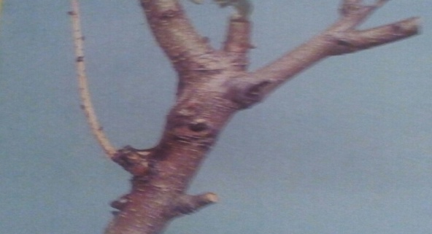
Figure N°11 : chancre et mortalité de rameau (Lichou ,2001)
II.2.3.2. Eutypiose : Eutypa lata
Est due à un champignon appelé Eutypa lata qui provoque des chancres(Fig.12)

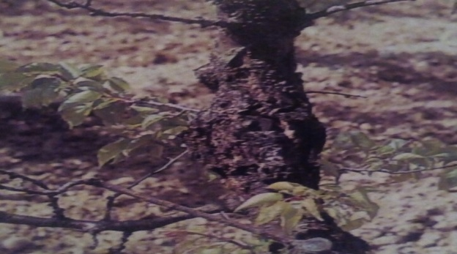
Figure N°12 : Chancre sur tronc(LICHOU ,2001)
II.2.3.3. Champignons a affectant sur tout les organe vert
A/Maladie criblée
La maladie criblée, aussi appelée, coryneum, s’installe lentement dans un verger mais devint difficile à faire régresser par la suit .Les atteints sont dépréciés.
Elle provoque sur les feuilles des petites tacher rouge orangé qui deviennent brun rougeâtre avec pourtour violacé bien net qui évoluent en criblures.
Dans les cas de fort attaque, des rugosités rougeâtres; peuvent apparaitre sur les fruits(Fig.13).
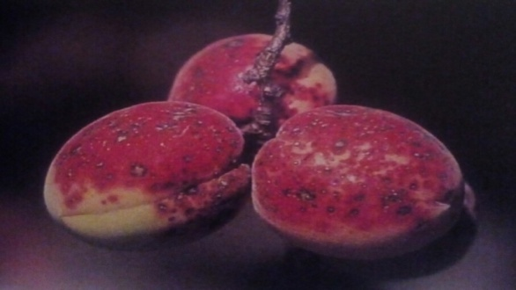
Figure N° 13: Coryneum sur abricot (LICHOU,2001)
B/Rouille du prunier
La rouille est une maladie d’importance économique secondaire ; elle peut dans certaines conditions provoquer une défoliation grave et préjudiciable des arbres(Fig.14), elle ne s’attaque pas directement aux fruits mais peut en déprécier leur qualité.
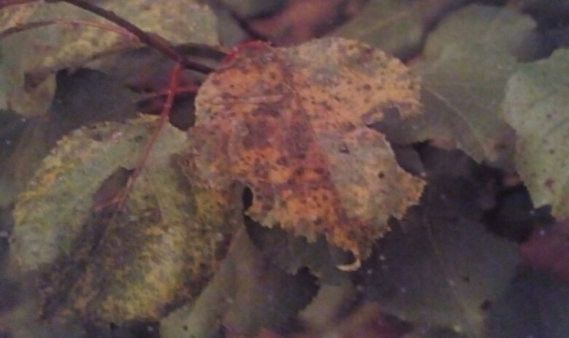
Figure N° 14: Rouille sur l’abricotier(LICHOU,2001)
C/Gnomonia ou maladie des taches rouge :
Cette maladie est plus fréquente en climat humide, les dégâts sur feuilles causent un affaiblissement des arbres et un mauvaise formation des bourgeons floraux(Fig.15) .
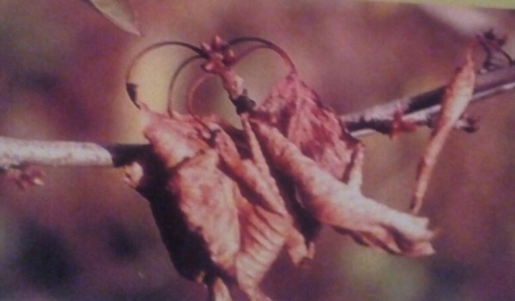
Figure N° 15: Feuilles desséchées en hiver(LICHOU,2001)

D/ Plomb parasitaire
Cette maladie peut affecter la plupart des arbres fruitiers et essences forestières, mais elle est plus fréquent sur les espèces à noyaux, le pécher et le prunier étant le plus souvent atteints. Elle est rare sur abricotier .Elle atteint en général des arbres isolés dans le verger(Fig.16).

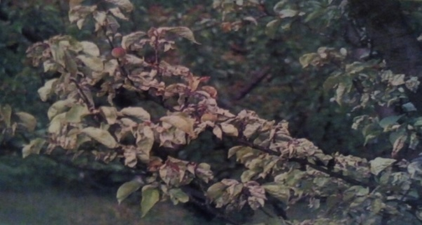
Figure N° 16 Plomb sur l’abricotier(LICHOU,2001)

II.2.3.4. Champignon affectant sur fruits
A/Oïdium
Le champignon responsable est : podosphae ratridactyla .Les fruits atteints se déforment et se cassent favorisant ainsi l’entrée des parasites secondaires (Fig.17 et 18) (ALBIRT ,1983).
Ce champignon occasionne en général peu de dégât, certaines années sont plus favorable à la maladie, notamment des alternances de temps secs, venteaux puis humides. Les dégâts sur fruits à la récolte sont rarement préjudiciables

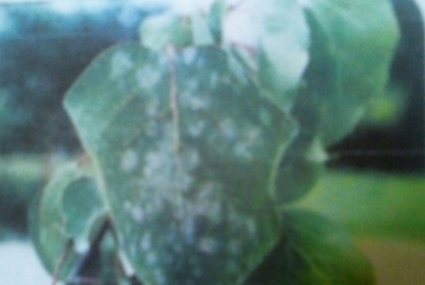
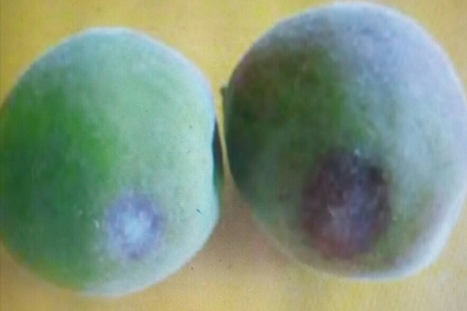
Figure N°17 : Oïdium sur feuille Figure N°18 :Oïdium sur fruit
(LICHOU,2001)

B/Monilioses
Les monilioses sont provoquées par des champignons pathogenes :Monilia laxa et Monilia fructicola qui attaquent les fleur .
On peut observer les symptômes sous frome d’un brunissement puis un desséchement des fleurs. Le champignon gagne une partie du rameau, formant vers sa base un petit chancre accompagné d’un écoulement gommeux souvent le desséchement du rameau(Fig.19) (BENHAMADOUCHE et BENGUENNA, 2014).

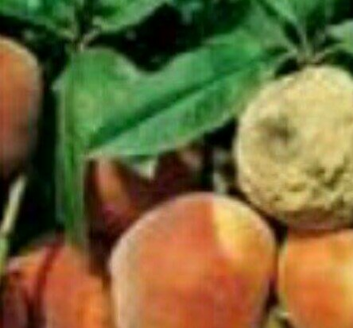
Figure N° 19: Monilia fructicola sur fruit d’abricotier(LICHOU,2001)
II.2.3.5. Maladies telluriques
A/Verticilliose
La verticilliose, est une maladie vasculaire causée par un champignon du sol appelé Verticillium dabliae, qui provoque le flétrissement soudain des feuilles (Fig.20)(LICHOU, 2001) .
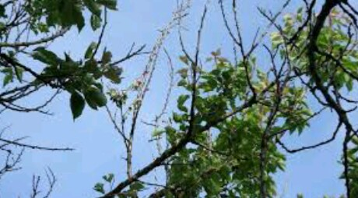
Figure N°20 : Verticilliose sur abricotier (LICHOU, 2001)

B/Pourridié
Les pourridiés est provoqué par les champignons Armillaria mellea et Rosellinia nectorix qui sont les plus fréquent sur les arbres à noyaux (Fig.21) (LICHOU, 2001)
Les symptômes provoqués sur l’abricotier sont :la destruction du systèmes racinaire , la coloration pale du feuillage ,l’avortement des bourgeons et les fruits restent petits et murissent par (ALBIT, 1983).
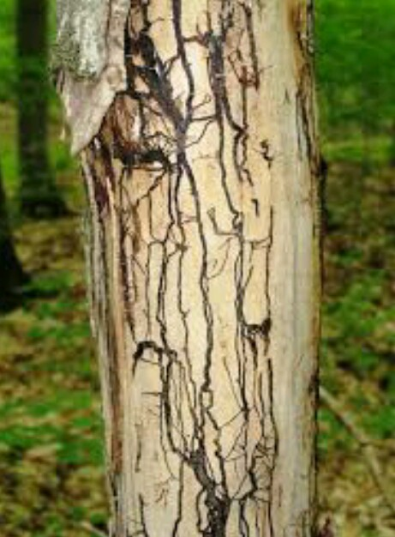
Figure N°21 : Pourridié : mort de l’arbre (ALBIT, 1983).

II.3.Les ravageurs
II.3.1.Acariens
Plusieurs espèces d’acariens peuvent se développer suer les arbres fruitiers à noyau mais deux sont responsables de réels problèmes : l’acarien rouge (pour les cinq espèces fruitières citées ci–dessus) et dans certains cas, les acariens jaunes (sur pêchers et abricotiers)(Fig.22 et 23) (LICHOU, 2001).

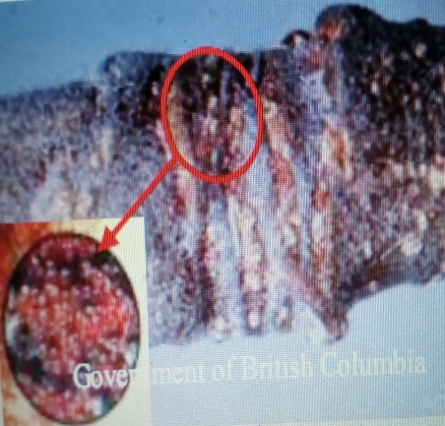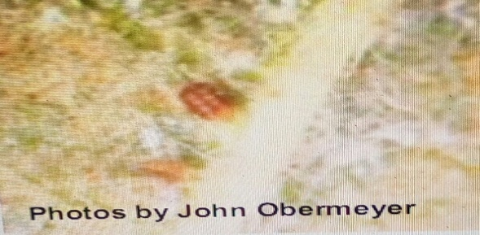
Figure N ° 22 : Panonychus Ulmi (LICHOU, 2001)

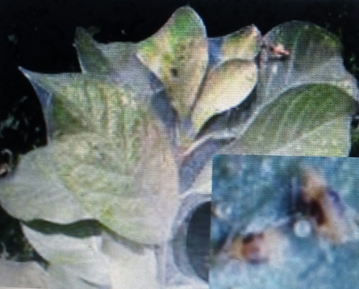
Figure N° 23: Tetranychus Urticae (LICHOU, 2001)
II.3.2.Coléoptères
A/ Anthonome de l’amandier
Ce charançon est présent sur le pourtour méditerranéen, périodiquement nuisible surtout sur l’amandier (Fig.24)(BRETAUDEAU, 1979).
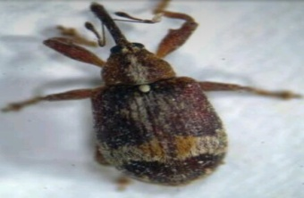
Figure N°24 : Anthonome de l’amandier (BRETAUDEAU, 1979)

B/ Capnode
Les dégâts les plus graves sont causés par les larves de ce qui creusent des galeries sinueuses dans les racines et au collet de l’arbre de l’abricotier, ce qui entraine progressivement la mort de l’arbre (Fig.25)(BRETAUDEAU, 1979)
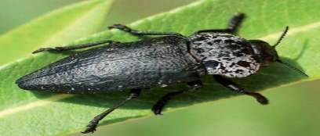
Figure N° 25:Adulte de Capnode (BRETAUDEAU, 1979)

C/Charançons phyllophages
Ce sont des ravageurs d’importance secondaire en verger .Ils sont très polyphagie et s’attaquent principalement aux feuillus forestiers .Des dégâts occasionnels peuvent apparaitre prés des zones boisées un sur greffage(Fig.26).
. 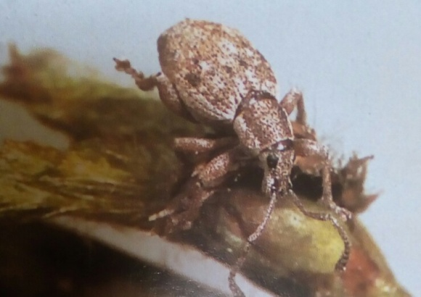.
Figure N°26 : Charançons phyllophages(LICHOU ,2001)

D/Coléoptères xylophages
Ces ravageurs s’attaquent en priorité aux arbres dépérissants ou ayant souffert de sécheresse .Ces sites, que les dépôts de bois morts, constituent des foyers qui peuvent permettre des attaques éventuelles sur arbres sains(Fig.27) .

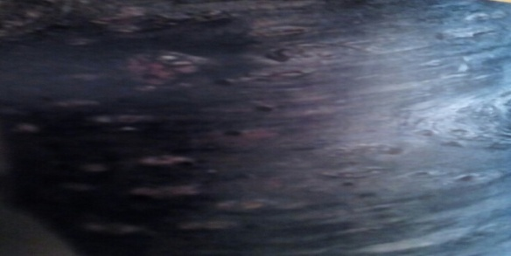
FigureN°27 : Coléoptères xylophages : Trous d’entrée(LICHOU ,2001)

II.3.3. Diptères
A/ Mouche méditerranéenne des fruits Ceratitis. capitata
La mouche méditerranéenne des fruits, est une espèce d'insectes diptères de la famille des Tephritidae originaire d'Afrique subsaharienne. C'est la seule espèce de son genre présente en Europe C'est un insecte ravageur de nombreuses cultures fruitières présent dans toutes les régions de climat méditerranéen des deux hémisphères (Fig.28).
Noms vernaculaires : mouche méditerranéenne des fruits, mouche méditerranéenne, mouche des fruits, mouche de l'oranger, Ceratitis Soria, cératite dans l’abricots : Prunus armeniaca
L’abricot est un hôte très recherché par la cératite spécialement les variétés tardives les variétés précoces échappent à l’infestation.

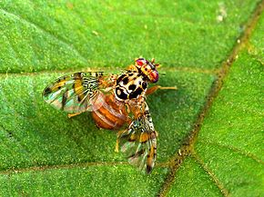
Figure N°28 : Mouche méditerranéenne :adulte(LICHOU ,2001)

B/ Cécidomyie des fleurs de prunier :
Ce diptère occasionne des dégâts sur abricotier dans le sud –Est ; On constate les premiers symptômes d’une attaque à la pleine floraison(Fig.29)
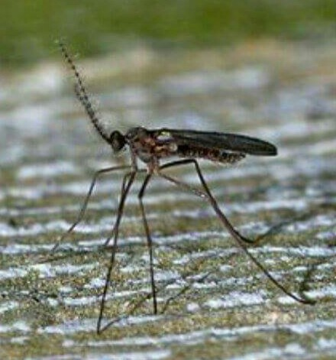
Figure N°29 : Cécidomyie des fleurs de prunier :adulte(femelle) (LICHOU,2001)
II.3.4. Dermaptères
A/ Forficule ou Perce –oreille
Cet insecte dermaptère est un prédateur de pucerons utile par son action régulatrice .Cependant il peut faire des dégâts parfois importants sur fruits, ce qui conduit à le considérer comme un ravageur, Il est très polyphagie : champignons , lichens , proies animales ,fruits(Fig.30).
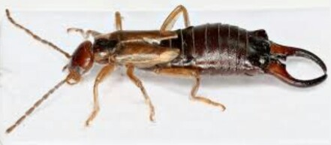
FigureN°30 : Forficule ou Perce –oreille(LICHOU,2001)
II.3.5. Homoptères
A/ Cochenille blanche du murier
La cochenille virgule ; Lepidosaphes, c’est la plus fréquente chez l’abricotier, elle peut provoquer l’encroutement total des rameaux (LICHOU et AUDUBERT ,1989) .
Les cochenilles bien protégées sous leurs boucliers, sucent la sève des jeunes rameaux et leur grand nombre finit par les encrouter, ce qui les asphyxie (Fig.31)(TONOLLI et GALLOUIN ,2013) .
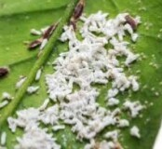
Figure N° 31: Cochenille blanche du murier(LICHOU ,2001)
B/ Pucerons
- Pucerons Farineux
Les pucerons farineux sont des ravageurs que l’on peut rencontrer couramment dans l’ensemble des verges . Sa présence en vergers de pêchers et d’abricotiers est plus sporadique(Fig.32).

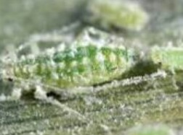
Figure N° 32: Pucerons Farineux(LICHOU,2001)

2) Pucerons divers
Recroquevillement et enroulement des feuilles .Lors d’une forte attaque,les pousses sont déformées et la croissance entravée(Fig. 33 et 34) .

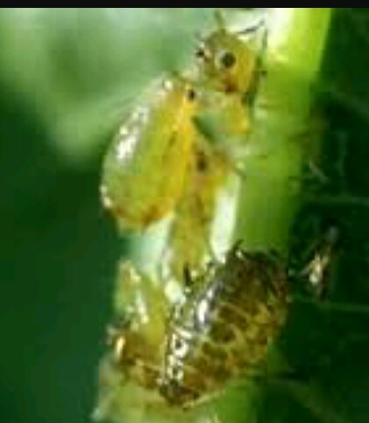 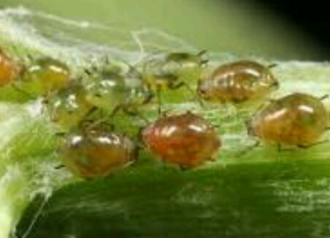Figure N°33: Brachycaudus schwartiza Born FigureN° 34:Brchycaudus cardui

II.3.6. Hémiptères
A/Cicadelles
- Cicadelle verte : Typhlocyba frogatti baker
Petites taches décolorées sur la face supérieure des feuilles provoquées par les piqures des larves (Fig.35)

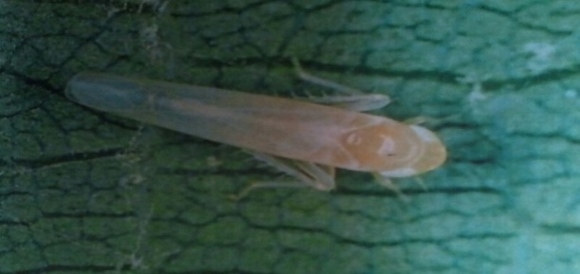
Figure N° 35:Cicadelle vert adulte(LICHOU,2001)
2) Flatide pruineux: Metcalfa pruinosa
Ce flatide pruineux est un hémiptére de la famille des Flatidae d’origine américaine .Il a été observé en Italie en 1979, identifié pour la première fois en France en 1986 autre de I’Etang de berre, il a depuis colonisé une grande partie de la partie méridionale de la France avec des foyers en vallée du Rhone et en Midi pyrénées(Fig.36)
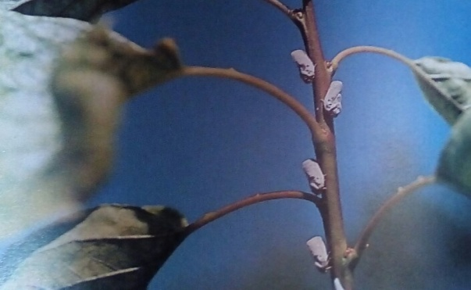
Figure N°36 :Metfalaca adulte sur Abricotier(LICHOU,2001)
II.3.7. Hyménoptéres
A/ Guêpes et frelons
A l’approche de la récolte, ces hyménoptères peuvent endommager les fruits en attaquant l’épiderme qui est alors sensibilisé à l’installation de pourritures (Fig.37).
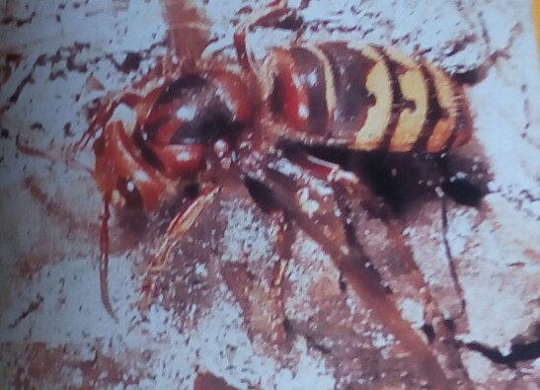
Figure N°37 : Guêpe (LICHOU,2001)
B/ Lyda du pêcher
Hyménoptère dont les larves peuvent très occasionnellement faire des dégâts importants dans le Sud- Est de la France. Ressemble à une tenthrède(Fig.38)
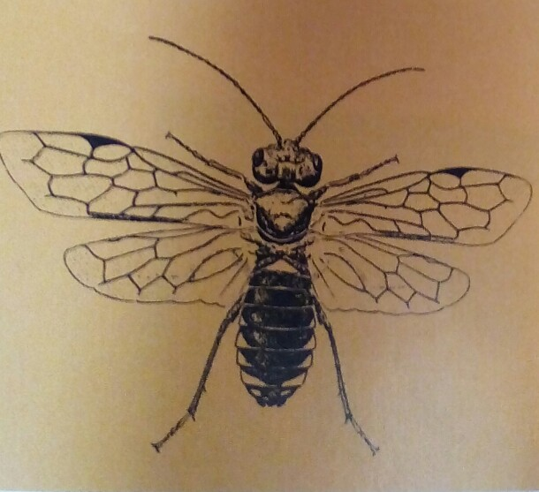

Figure N°38 : Lyda du pêcher(LICHOU,200
II-.8. Lépidoptères
A/Cheimatobie brumeuse
La cheimtobie , chenille arpenteuse , est une espèce polyphage faisant des dégâts sur arbres fruitiers et forestiers , pouvant être confondus avec ceux de l’Hyponomeute . Leur nombre varie selon les années(Fig.39).
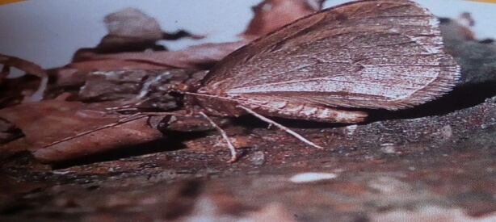
Figure N°39 : Cheimatobie adulte(LICHOU,2001)
B/ Petite mineuse du pêcher
Les dégâts causés par les chenilles sont parfois conséquents, dépréciant la production, les risques sont cependant très variables (Fig.40).
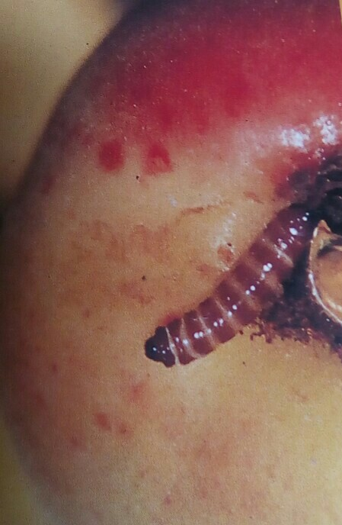
FigureN° 40: Anarsia lineatella-Abricotier(LICHOU,2001)

